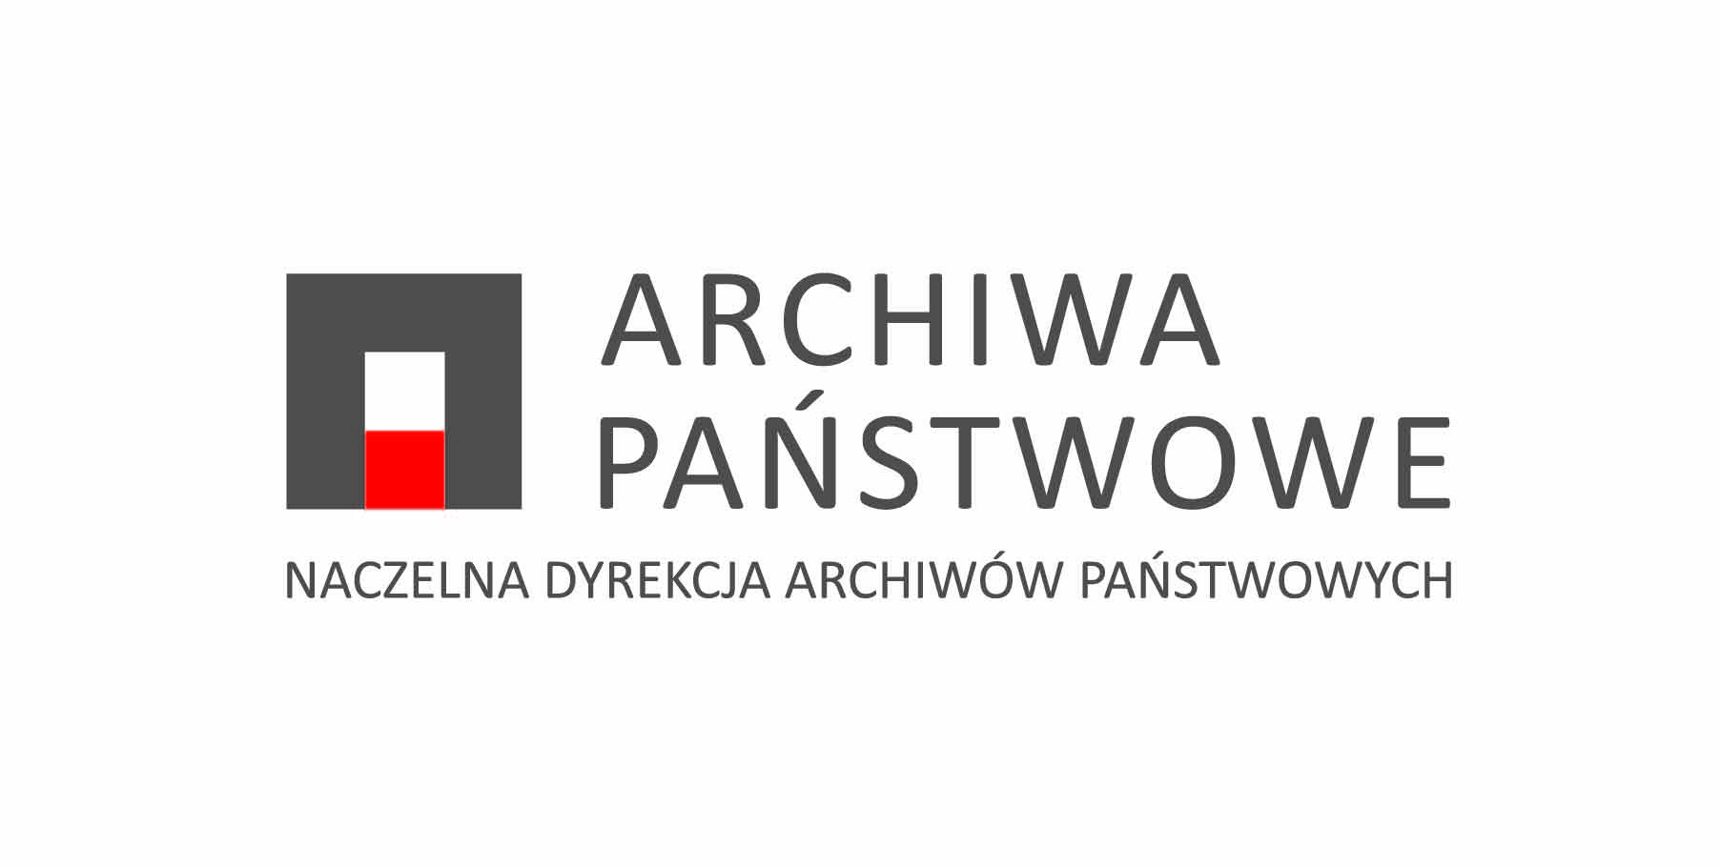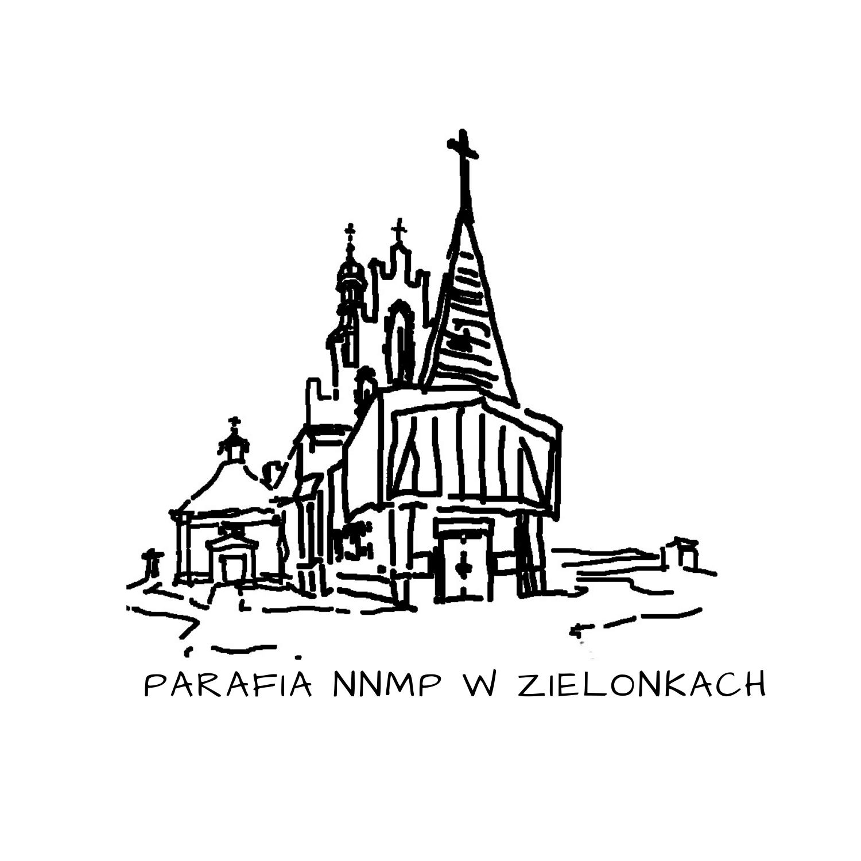

Zakończył się projekt pn. „Zabezpieczenie, inwentaryzacja i konserwacja archiwum parafii w Zielonkach - etap I” realizowany przez parafię Zielonki przy wsparciu Naczelnego Dyrektora Archiwów Państwowych w ramach programu „Wspieranie Działań Archiwalnych 2021”. W konkursie udało się pozyskać 23 625 zł na uporządkowanie zasobu archiwalnego znajdującego się w naszej kancelarii parafialnej. Projekt trwał od 15 czerwca do 23 grudnia 2021 r.
Udało się zrealizować wszystkie zamierzone działania, które pokrótce tu przedstawimy. Po podpisaniu niezbędnych umów przystąpiono do utworzenia na naszej plebanii pracowni archiwistycznej, którą zlokalizowano w dawnym pokoju ks. kanonika Strączka. Przeniesiono tam wszystkie dokumenty archiwalne z kancelarii parafialnej. Przez dokumenty archiwalne należy rozumieć wszystkie te, które znajdowały się w kancelarii, a które nie są wykorzystywane do prowadzenia bieżącej działalności kancelarii.
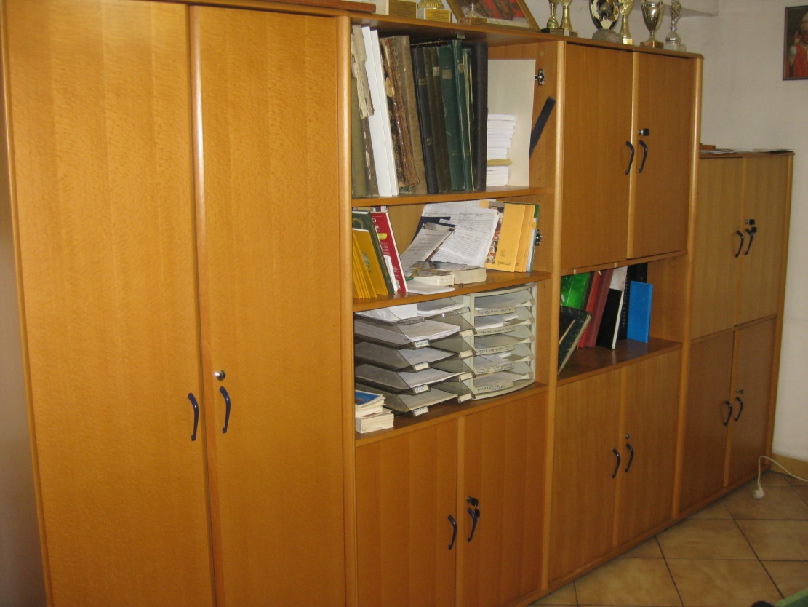
Zdjęcie 1. Archiwum parafialne w Zielonkach w czerwcu 2021 r.

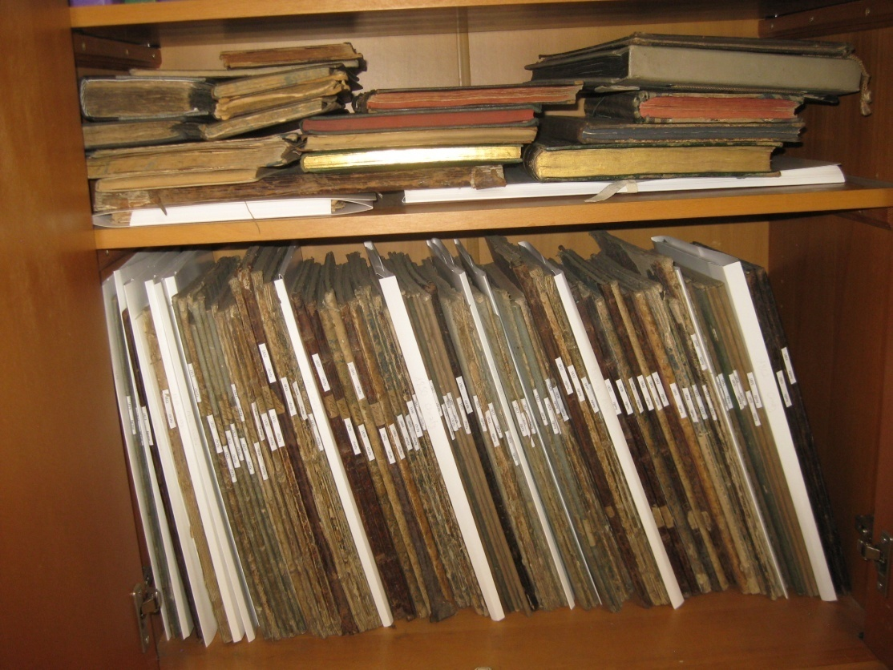
Zdjęcie 2. Nieuporządkowane dokumenty w archiwum parafialnym. Czerwiec 2021 r.

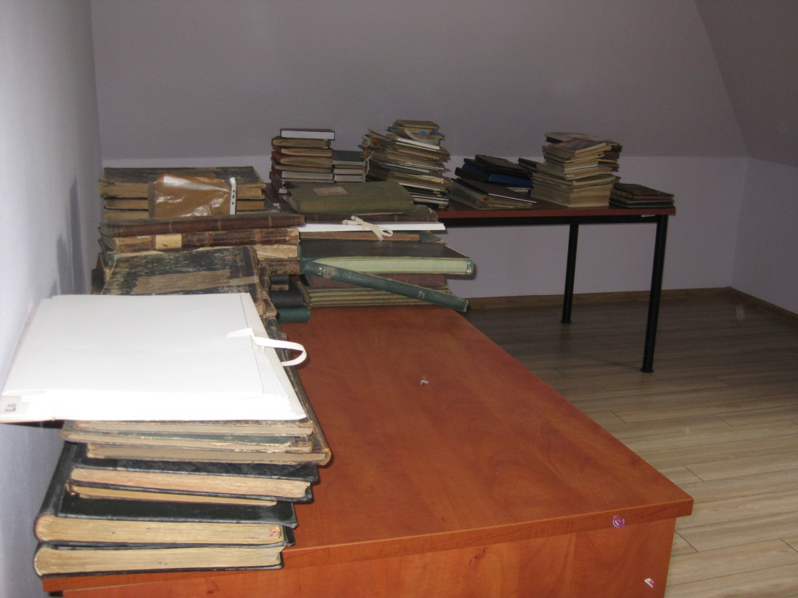
Zdjęcie 3. Początek pracy nad inwentaryzacją w osobnym pokoju na plebanii. Początek lipca 2021 r.
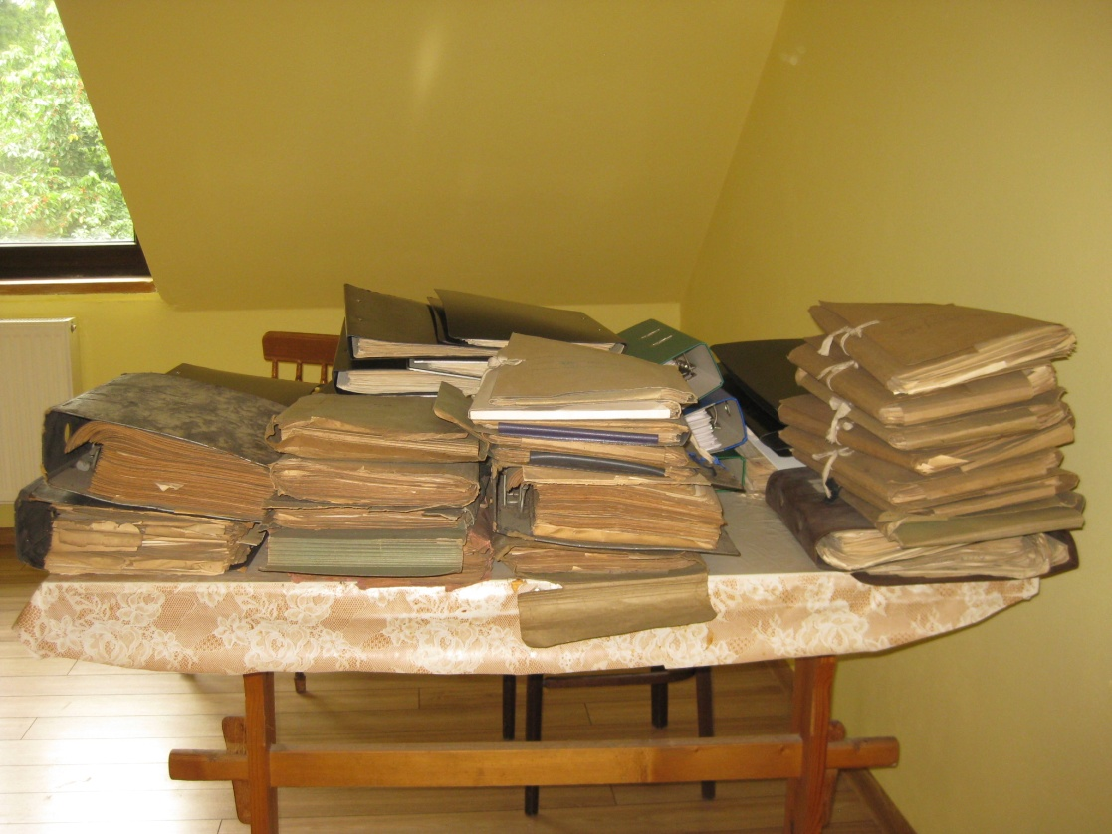
Zdjęcie 4. Protokoły przedślubne przed inwentaryzacją w pracowni. Początek lipca 2021 r.
Zatrudniona archiwistka uporządkowała cały zasób archiwalny poprzez wydzielenie materiałów archiwalnych przeznaczonych do wieczystego przechowywania, dzieląc cały zasób dokumentacji na poszczególne serie tematyczne. Jednostki otrzymały swoje sygnatury, które pozwalają na sytuowanie dokumentów w konkretnym, niezmienialnym miejscu. Parafia podpisała umowę, w której zgodzono się na wejście w ogólnopolski Zintegrowany System Informacji Archiwalnej (ZoSIA). Dzięki temu wiedza o tym, jakie dokumenty znajdują się u nas w parafii, będzie powszechnie dostępna dla wszystkich zainteresowanych na stronie szukajwarchiwach.gov.pl. Każda jednostka została zabezpieczona za pomocą teczek i pudeł wykonanych z materiałów bezkwasowych.
Wytypowany przez nas jeden z najcenniejszych dokumentów naszej parafii, czyli tom I kroniki, został odrestaurowany i poddany konserwacji w profesjonalnym zakładzie p. Katarzyny Król-Goździk. Kolejnym krokiem było przygotowanie kancelarii parafialnej do tego, aby dokumenty w niej zgromadzone, były przechowywane w warunkach należnych archiwom. Zakupiono więc specjalne metalowe szafy do dokumentów oraz termohigrometr do pomiaru temperatury i wilgotności w pomieszczeniu. Przed ich zamontowaniem odświeżono ściany kancelarii i poczekalni. Oprócz tego zakupiono specjalną księgę, w której będzie się notować osoby korzystające z naszego archiwum parafialnego.
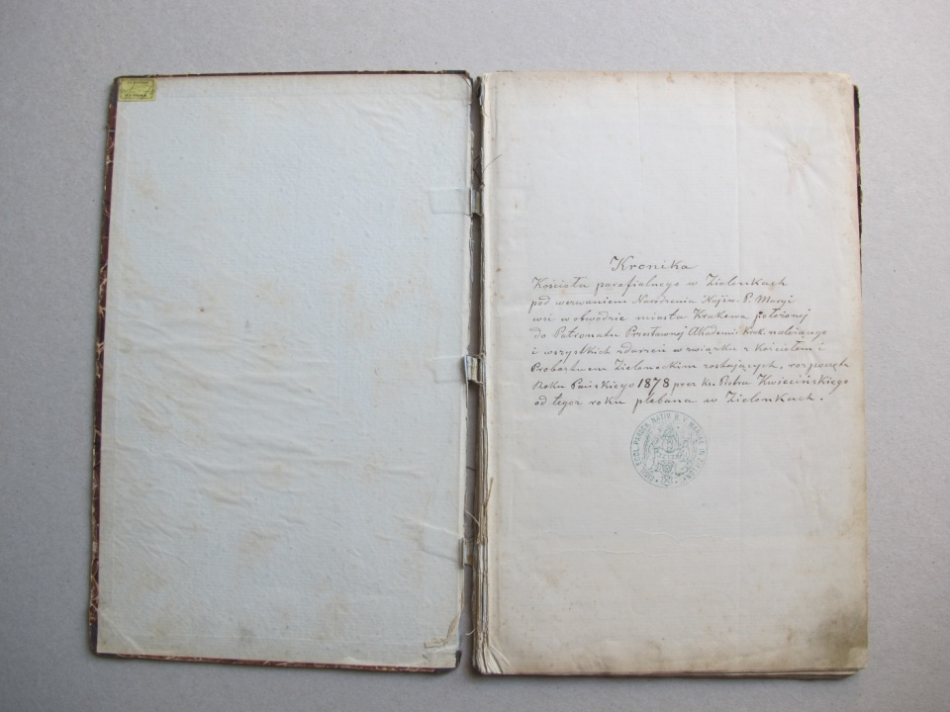
Zdjęcie 5. Strona tytułowa kroniki parafialnej przed konserwacją.

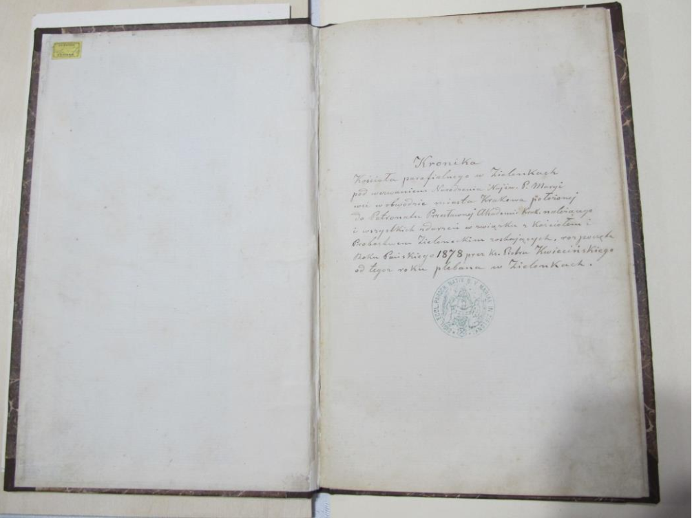
Zdjęcie 6. Strona tytułowa kroniki parafialnej po konserwacji.

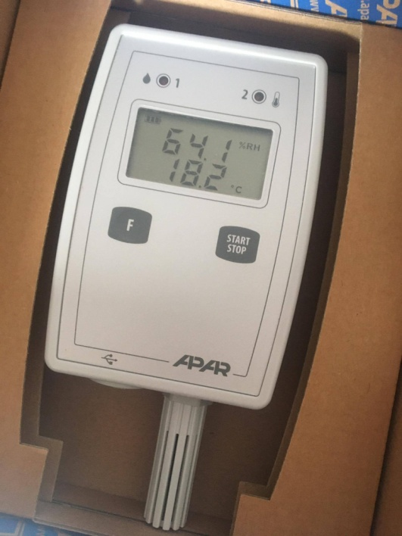
Zdjęcie 7. Zakupiony w ramach projektu termohigrometr.
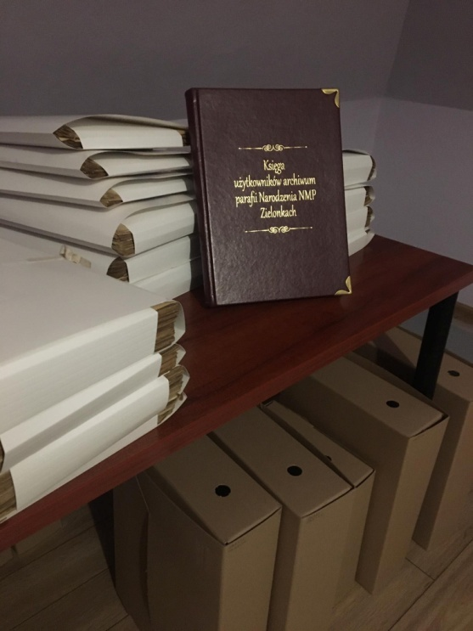
Zdjęcie 8. Księga ewidencji użytkowników uporządkowanego archiwum parafialnego na tle uporządkowanych dokumentów.
Na samym końcu pudła z materiałami archiwalnymi zostały ułożone w szafach i nadano im numery topograficzne umożliwiające szybsze odnalezienie. Pomocą w odnajdywaniu potrzebnych jednostek są specjalne naklejki na pudłach i teczkach, a także opracowany (za pomocą ZoSI) inwentarz archiwalny.

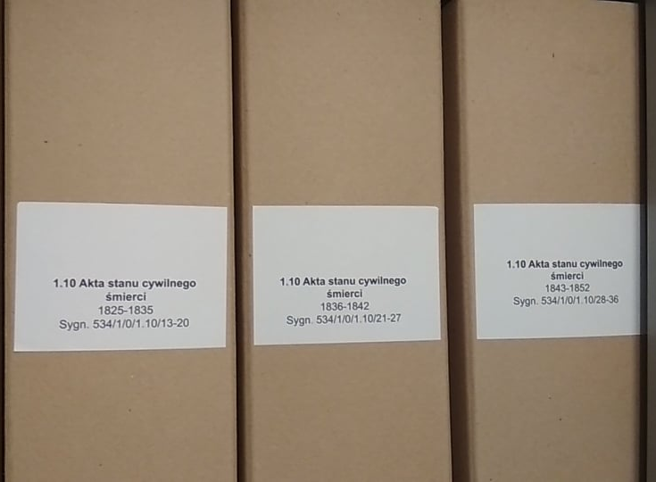
Zdjęcie 9. Zbliżenie na opis pudeł archiwalnych ułożonych w szafach.
Oprócz samych prac istotne dla nas było upowszechnianie wiedzy o funkcjonowaniu kościelnego archiwum oraz samej parafii Zielonki. Umożliwiły to: lekcje przeprowadzane w klasach ósmych, publikowanie informacji o przebiegu działań projektowych w Internecie oraz powstały artykuł omawiający dzieje i zasób naszego archiwum parafialnego.

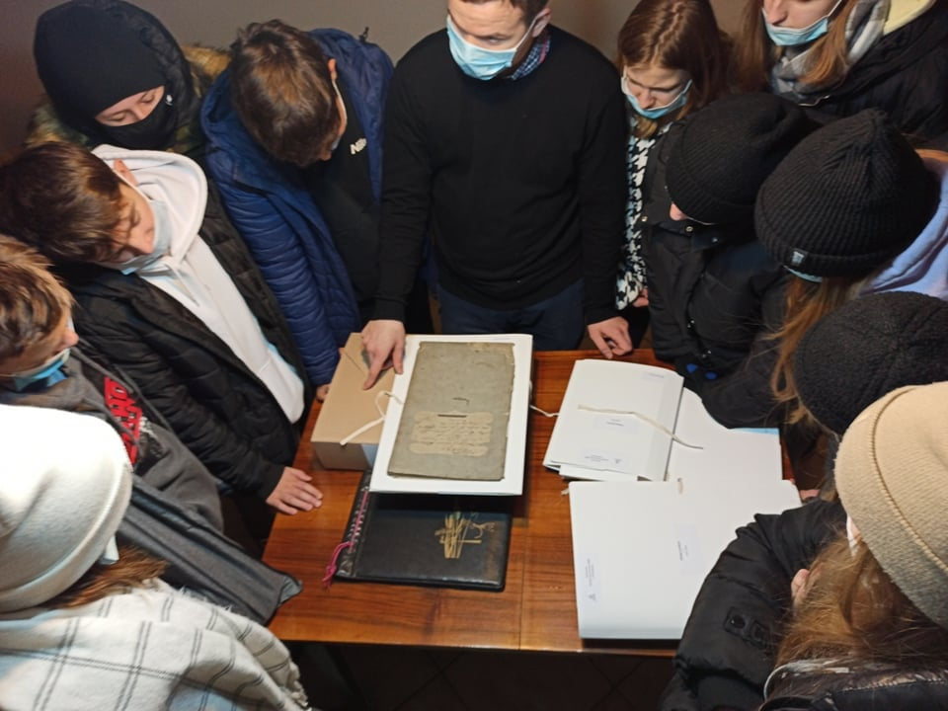
Zdjęcie 10. Lekcja archiwalna dla młodzieży z klasy VIII. 9 grudnia 2021 r.

Ogółem w projekcie wykorzystano 23 564,99 zł z przyznanej dotacji, a kwota 6 694,23 zł stanowiła wkład własny parafii (łączna wartość projektu: 30 259,22 zł). Uporządkowane dokumenty liczą 389 jednostek archiwalnych (11 metrów bieżących) i zlokalizowane są w nowych pięciu szafach stojących w odnowionej kancelarii parafialnej. Obejmują lata 1709-2019 i spisane są przede wszystkim w językach polskim, łacińskim i niemieckim. Mamy nadzieję, że uporządkowanie dokumentów, stworzenie dobrych warunków do pracy oraz przekazanie wiedzy o ich istnieniu do wiadomości publicznej, umożliwi wszystkim chętnym łatwiejszy dostęp do dokumentów, a to zaowocuje wzrostem prac dotyczących historii naszej parafii.

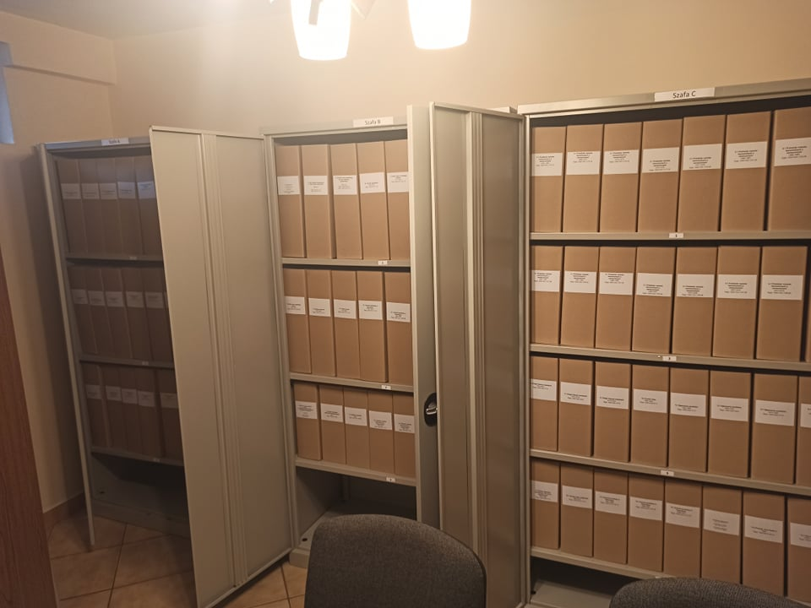
Zdjęcie 11. Nowy wygląd archiwum parafialnego w Zielonkach. Styczeń 2022 r.

opr. Jan Bulak, styczeń 2022 r.

